Государственное автономное учреждение дополнительного образования Иркутской области «Центр развития дополнительного образования детей»

Объединение «Юный этнолог»

***ДАРХАНЫ ПРИОЛЬХОНЬЯ. КУЗНЕЧНОЕ ДЕЛО МАЛОМОРСКИХ БУРЯТ ПО ДАННЫМ АРХЕОЛОГИИ***

Автор: Бондарь

Иван Витальевич,

Уч-ся 9 класса

Руководитель: Белоненко

Владислав Владимирович,

методист, педагог дополнительного

образования ГАУ ДО ИО «Центр

развития дополнительного образования детей»

Г. Иркутск, 2019 год

**Содержание:**

Введение стр.2

Историографический обзор стр. 3

Часть 1. Дарханы у бурят стр.4

Часть 2. Археологический материал стр. 5

Часть 3. Сырьевая база производства стр. 6

Заключение стр.7

Список использованных источников стр. 9

**Введение**

В течение ряда лет в Ольхонском районе Иркутской области на Малом Море озера Байкал действует летний школьный лагерь "Страна Байкалия". В рамках лагеря работает профильная краеведческая смена с элементами научной школы под названием "Байкальское кольцо". Участниками смены в 2017 г. были начаты археологические работы на месте расположения кузницы старинного бурятского улуса "Сарминская дача», который располагается близ устья реки Курма. Местонахождение кузницы было выявлено годом раньше, при проведении геофизической разведки территории бывшего улуса [5]. В ходе раскопок было установлено, что выявленная геофизиками аномалия представлена многочисленными шлаками, отходами и заготовками кузнечного производства. Они представляют из себя части, или обломки орудий труда, других бытовых предметов, а также подков и деталей оружия, которые могли быть использованы в производстве позже, или переработаны.

Целью моей работы является предварительный анализ найденных материалов в контексте традиционного бурятского природопользования. Поскольку бурятский улус исследуется археологическими методами впервые, и исследования будут продолжены, задачи были поставлены следующие:

- сделать начальный историографический обзор по теме исследования;

- произвести классификацию археологического материала;

- уточнить место кузнечного производства в хозяйстве старобурятского улуса;

- выяснить характер традиционного природопользования, связанного с кузнечным производством у бурят.

Решать поставленные перед собой задачи нам пришлось, применяя следующие методы исследований:

- изучение доступных археологических и этнографических источников (источниковедение);

- подсчет количества различных категорий находок по отношению ко всем выявленным (статистика);

- изучение доступной литературы (историография);

- суммирование полученной информации и формулирование заключения (анализ).

Актуальность исследования состоит в необходимости изучения древних технологий с точки зрения переосмысления способов традиционного природопользования, отношения социума к окружающей среде [7].

**Историографический обзор**

Кузнечное дело являлось одним из важнейших ремесел у многих народов мира. Кузнецы, называвшиеся у бурят словом «дархан», означающим, также, «мастер», являлись не только мастерами, работающими с металлом, а также жрецами, проводившими обряды поклонения божествам-покровителям кузнечного ремесла [1].

Впервые вопрос о выделении археологической культуры «ранней железной эпохи» Прибайкалья был поставлен в статье Б.Э. Петри «Доисторические кузнецы в Прибайкалье» [12]. Комплекс находок Петри отнес к выделенной им «культуре курумчинских кузнецов», которая предшествовала «поздней железной эпохе», датируемой XII-XVI вв. Курумчинскую культуру Б.Э. Петри соотнес с предками якутов, что вызвало серьезную критику со стороны некоторых ученых [13].

В 1937 г. А.П. Окладников первым из исследователей определяет время существования «курумчинской культуры» VI-X вв. н.э. Развитие идеи о соотношении курумчинцев с курыканами отмечается в последующих его работах [10, 11]. Впоследствии по результатам многочисленных раскопок археологи неоднократно возвращались к вопросу о происхождении древних культур, об этногенезе народов Прибайкалья, но обходили тему происхождения и развития собственно кузнечного ремесла в этом регионе [3].

Этнографы также уделили много времени и страниц изучению бурятских кузнецов, но исключительно с точки зрения культурологи, описывая исключительно сакральную сторону кузнечного ремесла бурят, обращая внимание, в основном, происхождению культа дарханов, их социальному статусу, кузнечной обрядности и т.д. [1].

Между тем, кузнечное производство – это, в первую очередь, технологический процесс, прочно связанный не только с социальными институтами, но и с экологическим мировоззрением народа [2]. Но за многие годы исследований ни археологами, ни этнологами эти стороны дарханства – технология и природопользование – не затрагивались в надлежащей мере [6]. Только в последние годы силами краеведческих школьных экспедиций в рамках проекта «Байкальское кольцо» при поддержке Иркутского национального исследовательского технического университета изучение технологий производства железа в Приольхонье наконец-то получило своё развитие [5, 9].

**Часть 1. Дарханы у бурят**

Поскольку дарханское кузнечество для бурят – не просто ремесло, а мастерство, которое наследуется из поколения в поколение, связанное не только с материальной, но и с духовной культурой, то кузница — это не просто мастерская, в которой изготавливаются культовые предметы, оружие, орудия труда и предметы бытового назначения. Это пространство резидентов кузнечных богов и духов-покровителей ремесла. Буряты верили, что злые духи боятся приблизиться к кузнице, из которой постоянно на все четыре стороны мечут искры от раскаленного железа во время его ковки, даже когда в кузне нет самого кузнеца. Сакральный центр кузницы – это горн. Через огонь горна приносили жертвы духам-предкам кузнечных родов и кузнечным божествам-покровителям. Железо также обладало сакральной силой, отпугивающей различные беды и зло. Такими же магическими силами обладали такие стихии, как огонь, вода и даже ветер, которые объединялись в кузнице и образовывали силу, которой повелевал кузнец [3, 7].

Буряты считают, что искусство ковки и сами кузнечные инструменты были созданы и переданы людям свыше божествами, называемыми тэнгриями, которые являлись покровителями кузнецов, делившихся на черных и белых, как и шаманы. Изначально «цвет» дархана означал то, какими тэнгриями ему был передан дар: западными (для белых дарханов), или восточными (для черных); однако позже это разделение стало означать то, чем занимается кузнец. Белый работал по цветным металлам, в основном производя украшения, накладки для оружия; а черный кузнец – по железу (оружие, орудия труда и все остальное) [2, 4].

Обследуемая улусная кузница (раскопки только начаты и будут продолжены) расположена вне обживаемой территории улуса. Возвышенное место отделено от улуса ручьем. В данном случае вода является границей. По верованию многих народов, часть духов не может пересечь текущую воду. Таким образом "домашние" духи, которые находились на территории улуса, не покидали его, а духи, с которыми "работал" кузнец, напротив не переходят на территорию улуса.

Чем, же занимался Бурятский кузнец? Первой из производственных обязанностей дархана было созидание (изготовление). Он изготавливал орудия труда и оружие. Поскольку оружие требовалось улусу только в период боевых действий, которые в 18-19 веках в Прибайкалье велись крайне редко, кузнец занимался в основном производством орудий труда. Конечно, использование орудий труда несло за собой поломки. Из этого истекает вторая обязанность дархана – ремонт. Самой крайней обязанностью являлось изготовление украшений.



Рис.1. Взаиморасположение жилой части улуса и кузницы

**Часть 2. Археологический материал**

Во время раскопок было найдено предметов, отнесенных к кузнечному ремеслу, 576 шт.

Таблица 1.

Предметы, найденные в кузнице в улусе Сарминская дача

|  |  |  |  |
| --- | --- | --- | --- |
| **Классификация предметов** | **Наименование предметов** | **Количество предметов** | **% от общего количества** |
| Инструменты кузнеца | молот | 1 | 0,1 |
| Оружие, орудия труда. | Ножи, топоры, ружейные замки | 57 | 9,9 |
| Конская упряжь, подковы. | Подковы, кольца подпруги, удила | 407 | 71 |
| Предметы быта | Замки, дверные и оконные петли, украшения, проч. | 111 | 19 |

Все анализы и заключения по находкам из улусной кузницы являются предварительными. Зона геофизических аномалий, вскрытая археологами — это лишь незначительная часть существовавшего производственного комплекса. И эта часть являлась не производственной зоной, а, скорее, зоной, предназначенной для складирования переработанных фрагментов, или сырья, хранящегося для дальнейшего использования. Среди предметов быта были найдены украшения, сделанные из меди. Для их производства использовались покупные медные пластины.

**Часть 3. Сырьевая база производства**

Рассматривая бурятское кузнечество, стоит отметить то, откуда бурятские дарханы могли получать исходный материал, и каким образом его перерабатывали. В районе Прибайкалья, а также рассматриваемого Курминского района распространено такое явление, как рудопроявления бурых железняков. Они представляют собой сильно вытянутые по простиранию коренных пород горизонтальные залежи, состоящие либо из россыпи плотного бурого железняка, либо так называемой железной «рудяной гальки». Размеры таких залежей примерно 150 – 200 м в длину и до 60 м в ширину, а содержание железа в рудах изменяется от 11 до 60 %. Именно в таких рудопроявлениях жители Приольхонья могли добывать железную руду [5].

Наиболее древним способом получения железа было химическое восстановление чистого металла из окислов железа. Для этого использовался сыродутный горн. Сыродутным этот горн назывался из-за того, что в него поддували ("дули") холодный ("сырой") атмосферный воздух [9].

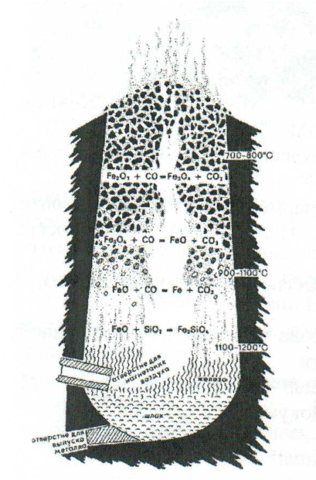

Рис. 2. Сыродутный горн

Для получения железа с помощью сыродутного горна в качестве топлива использовался древесный уголь, который получали при горении древесины в условиях слабого доступа кислорода. Для этого использовались так называемые смолокурни. Это было универсальное производственное сооружение, при помощи которого получали не только уголь, а также дёготь и смолу. Процесс переработки был достаточно длительным, однако при хороших условиях улус мог получать столько ресурсов, что их хватало бы не только на личное использование, а также и на продажу. Смолокурня периода существования улуса «Сарминская дача» была найдена неподалеку от исследуемого улуса и распространена на территории Прибайкалья. На сегодняшний день школьными экспедициями исследовано три подобных сооружения [3, 9].

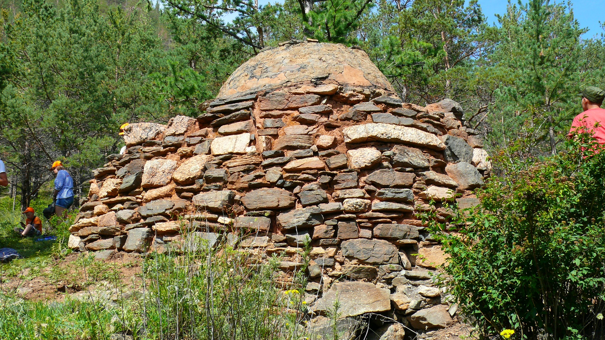

Рис. 3. Смолокурня в районе исследований

**Заключение**

Сыродутные горны начали распространяться в Приольхонье еще около 2-х тыс. лет назад. Путем проведения экспериментов, археологам удалось восстановить процесс получения железа при помощи сыродутного горна. Это показывает нам древность кузнечной культуры Прибайкалья. В это же время начинает активно осваиваться ресурсная база [3].

Кузнецы, как правило, имели кузнечное происхождение, то есть посторонний человек не мог заниматься ремеслом – оно было наследственным. Те, кто обладал кузнечной и шаманской наследственностью, могли по праву называться шаманами-кузнецами. Из этого можно сделать вывод, что если кто-либо в бурятском улусе занимался кузнечным делом, то это было его унаследованное от предков призвание и его потомки тоже, бы, занимались кузнечеством. А поскольку бурятский улус – это родовое, кровнородственное объединение, можно предположить, что все жители улуса были потомками дарханов [1, 3, 4].

В 2018 году на месте улуса Сарминская дача, потомками его жителей, которые регулярно проводят здесь родовые праздники и обряды, была поставлена культовая коновязь сэргэ с прикреплёнными к ней ритуальными кузнечными инструментами. Таким образом становится очевидным, что у бурят сохраняется память о происхождении рода, хранятся и соблюдаются культурные традиции наследия дарханов.

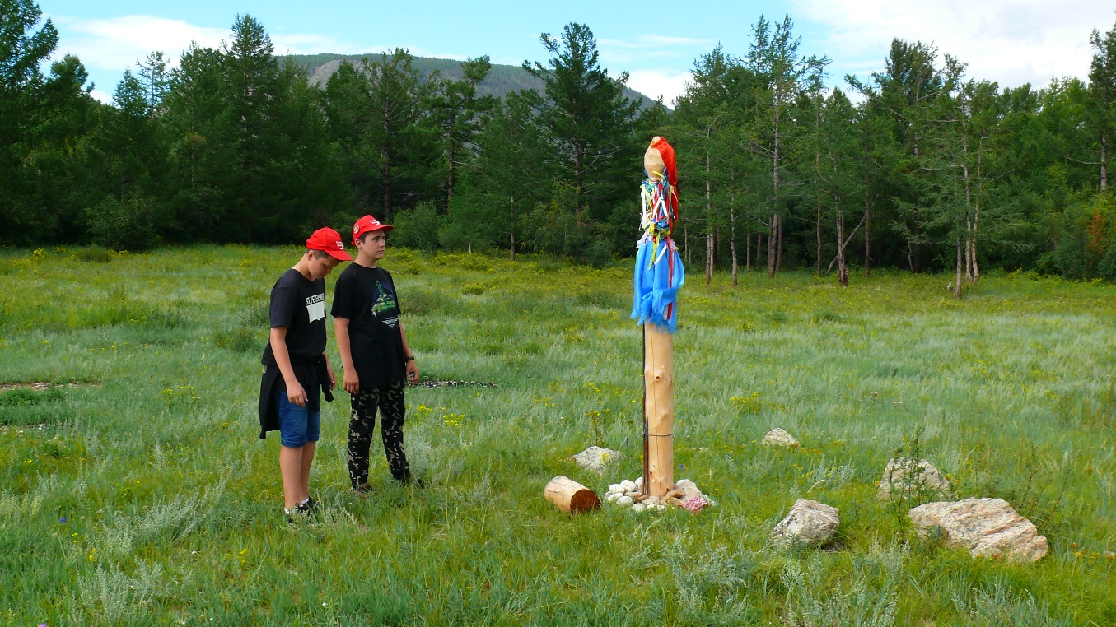

Рис. 4. Сэргэ (ритуальная коновязь) на месте старинного улуса

**Список использованных источников**

[1] *Банаева В.А.* Кузнечные культы в религиозно-мифологических представлениях бурят // Вестник Бурятского государственного университета. Сер. Филология. Вып. 10 Улан-Удэ, 2008 - С. 268–273

[2] *Банаева В.А.* Металл в обрядах жизненного цикла предбайкальских бурят // Вестник Бурятского государственного университета. Сер. Филология. Вып. 10 Улан-Удэ, 2009 - С. 68–73

[3] *Банаева В.А.* Металл в традиционной культуре бурят Предбайкалья XIX - начало XX вв. - Улан-Удэ ; Усть-Ордынский : Время странствий, 2012

[4] *Бурятия в эпоху бронзы* и раннего железа // «История Бурятии» - Улан-Удэ, 2011

[5] *Давыденко С.М.* Новый памятник древней металлургии в Приольхонье // Историко-культурное и природное наследие Сибири: материалы IX межрегиональной краеведческой конференции школьников – Иркутск: ГБУ ДО ЦРДОД, 2016 – С.12-16

[6] *Дашиева Н. Б.* Кузнечный культ бурят: историко-культурные истоки (опыт ист.-этногр.исслед.) / Улан-Удэ : ИПК ВСГАКИ, 2001

[7] *Жалсанова Ж.Б*. Образ «дархана / кузнеца» в бурятской культуре // Вестник Бурятского государственного университета. Сер. Филология. Вып. 14 Улан-Удэ, 2011 - С. 132–156

[8] *Залкинд Е. М.*, *Хаптаев П. Т.* М. Н. Хангалов. — Улан-Удэ: Бурят. кн. изд-во, 1983

[9] *Зарицкий О. П., Снопков С.В*. Практический эксперимент реконструкции технологии получения железа древними жителями Прибайкалья // Историко-культурное и природное наследие Сибири: материалы IX межрегиональной краеведческой конференции школьников – Иркутск: ГБУ ДО ЦРДОД, 2016 – С.30-34

[10] *Окладников А.П.* Древняя тюркская культура в в верховьях Лены // КСИ- ИМК. — 1948. — № 19. — С.3-11

[11] *Окладников А.П.* История Якутской АССР. Якутия до присоединения к русскому государству. — М.; Л., 1955. — Т.1

[12] *Петри Б.Э.* Доисторические кузнецы в Прибайкалье. К вопросу о доисторическом прошлом якутов // Изв. Ин-та нар. образования. — Чита, 1923. — № 1. — С.21-39

[13] *Стрелов Е.Д.* К вопросу о доисторическом прошлом якутов (по поводу брошюры проф. Б.Э.Петри «Доисторические кузнецы в Прибайкалье») // Сб. тр. / Исследовательское общество «Саха Кескиле». — Якутск, 1926. — Вып. 3. — С.5- 25

[14] *Хангалов М.Н.* Предания и поверья унгинских бурят: шаманские поверья инородцев Восточной Сибири. // Записки ВСОРГО по этнографии. — Иркутск: Тип. К. И. Витковской, 1890. — Т. 2, вып. 2

[15] *Хангалов М.Н.* Сказание бурят, записанное разными собирателями // Записки ВСОРГО по этнографии. — Иркутск: Тип. К. И. Витковской, 1890. — Т. 1, вып. 2